WEBSITE UNTUK SUPPLY DEMAND
KEDELAI PRODUKSI DALAM NEGERI
GUNA MENJAGA KESTABILAN PERSEDIAAN KEDELAI

Nelly B.¹, Suryo A. W.², Nurlaily V³., Guntur A. P⁴.,Rachmat A. L.⁵
¹⁾ Program Studi Teknik Industri, Fakultas Teknologi Industri, Institut Teknologi Nasional Malang
Jl. Raya Karanglo Km 5, Tasik Madu, Malang, Jawa Tmur
Email: nelly@lecturer.itn.ac.id, penulis2@mercubuana.ac.id
^{2,3,4,5)} Program Studi Teknik Informatika, Fakultas Teknologi Industri, Institut Teknologi Nasional Malang
Jl. Raya Karanglo Km 5, Tasik Madu, Malang, Jawa Tmur
Email: ORYUSDEE@gmail.com, nurlaily.vendyansyah@gmail.com

Abstrak
Penelitian ini untuk mengatasi permasalahan dalam ketahanan pangan kedelai yaitu aksesibilitas dengan memetahkan alur supplay demand, kemudian membuat apikasi. Untuk mewujudkan ketersediaan kedelai dengan mencukupi kebutuhan dan harga yang stabil. Selanjutnya untuk mempermudah pengguna yang terkait dengan kegiatan investasi dan transaksi jual beli kedelai produksi dalam negeri. Penelitian ini dilakukan di provinsi jawa timur yang hampir sebagaian besar kabupaten melakukan investasi kedelai, namun masih ada keluhan dalam hal distribusi, memasarkan dan mendapatkan kedelai. Dengan menerapkan sistem informasi berbasis teknologi diharapkan akan terjadi saling terintegrasi dan dapat saling berkordinasi serta berbagi informasi antar penyedia dan pengguna kedelai. Dari penelitian ini dihasilkan kelompok tani yang dapat menggunakan transaksi/Supply Demand dengan jalan on line.
Kata Kunci : Supply-Demand, Kestabilan, Koordinasi, Integrasi, Persediaan

PENDAHULUAN
Indonesia sebagai negara yang memproduksi kedelai urutan ke 6 terbesar di dunia (2). Namun di sisi lain Indonesia merupakan negara importir kedelai tingkat dunia urutan ke 9 (Pusat Data dan Sistem informasi Pertanian, 2013:36). Sampai tahun 2019 diperkirakan masih defisit 226% (3). Kekurangan pasokan sekitar 1,4 juta ton, diatasi dengan kedelai impor dari Amerika Serikat (Kemendag 2013 dalam Nugrayasa, O., Kabid Ketahanan Pangan dan PDT Kedeputian Perekonomian Setkab, 2013). Jawa Timur pada tahun 2011 memberikan kontribusi sebesar 43,49% untuk total produksi kedelai [Dinas Pertanian Provinsi Jawa Timur, “Tabel Kontribusi Jawa Timur terhadap Nasional untuk Tanaman Kedelai Tahun 1970-2011,” Surabaya (2012)]. Pada tahun 2014 Jawa Timur sebagai rangking ke 1 penyuplai kedelai di Indonesia yaitu sebesar 326,154 ton, yang berikutnya adalah: Jawa Tengah sebesar 135,692 ton, Nusa Tenggara Barat sebesar 99,195 ton dan rangking ke 4 provinsi Aceh sebesar 76,607 ton (BPS, DEPTAN, 2014)

Tabel 1. Data Produksi di Jawa Timur Tahun 2013
Kabupaten/Kota | Produksi (Ton) | Kabupaten/Kota | Produksi (Ton)
Banyuwangi  Sampang  Lamongan  Nganjuk  Jember  Pasuruan  Bojonegoro  Ponorogo  Blitar  Ngawi  Bangkalan  Madiun  Jombang  Trenggalek  Mojokerto  Pacitan | 55116  41166  36953  22705  21108  19290  18801  15311  15012  14481  11058  10863  8248  6523  4964  3908 | Sumenep  Tulungagung  Magetan  Tuban  Lumajang  Gresik  Malang  Pamekasan  Sidoarjo  Probolinggo  Kota Madiun  Kota Mojokerto  Bondowoso  Situbondo  Kota Kediri  Kota Surabaya | 6431  6162  3315  2466  1770  1096  774  621  534  333  149  82  47  6  23  2

Sebagaimana yang terjadi pada bulan Oktober 2018, Kelompok tani Desa Maju Kencong dan sekitarnya di Kabupaten Jember, mengalami kelebihan persediaan karena terjadi panen raya, sehingga mengalami kesulitan untuk memasarkan (Sunarto, Kepala UPTD, Deptan tanaman kedelai Jember, 2018).

TINJAUAN PUSTAKA

Manajemen Distribusi
Distribusi berperan untuk meningkatkan kegunaan menurut tempat dan waktu atau place and time utility (Saputra, 2010). Distribusi merupakan bagian inti dari kegiatan pemasaran, sebab jika barang tidak terdistribusikan dengan cara tepat, penjualan produk tidak akan sesuai dengan yang diharapkan. Begitu pentingnya peranan distribusi ini sehingga kegeiatan investasi harus mengelola saluran distribusi dengan baik. Manajemen distribusi adalah sebuah pendekatan yang berorientasi pada keputusan (decision oriented approach) maka perhatian diarahkan pada pengembangan kebijakan yang lebih efektif mulai dari perencanaan (planning), mengorganisasikan (organizing), mengoperasikan (actualization), dan mengendalikan (controlling) tidak hanya pada diskripsi tentang bagaimana saluran beroperasi saja (Kodrat, 2009).

Teknologi Informasi dalam Manajemen Distribusi
Informasi sangat penting dalam kinerja rantai supply yang didalamnya terdapat lingkup distribusi karena informasi menjadi dasar pelaksanaan proses serta dasar bagi manajer dalam membuat keputusan. Informasi harus memiliki beberapa karakteristik agar dapat berguna dalam mengambil keputusan rantai pasok dalam lingkup distribusi yaitu (5):
    - Akurat : Informasi harus menggambarkan kondisi yang sebenarnya.
    - Tepat : informasi harus sesuai dengan kebutuhan.
    - Dapat diakses saat dibutuhkan

Kolaborasi
Kolaborasi adalah bentuk kerjasama, interaksi, kompromi beberapa elemen yang terkait baik individu, lembaga dan atau pihak-pihak yang terlibat secara langsung dan tidaklangsung yang menerima akibat dan manfaat. Nilai-nilai yang mendasari sebuah kolaborasiadalah tujuan yang sama, kesamaan persepsi, kemauan untuk berproses, saling memberikan manfaat, kejujuran, kasih sayang serta berbasis masyarakat (6).

METODE PENELITIAN
Penelitian ini dilakukan dengan melakukan kunjungan balik ke Mitra setelah proposal dinyatakan didanai dari hb lpdp kelompok riset keilmuan dosen mandiri. Mitra memberikan informasi/ data berupa lisan dan file juga melalui medsos Whats Up serta email.
Selanjutnya team penelitian menyelesaikan permasalahan dengan melakukan pembuatan website. Website yang sudah dinyatakan selesai dengan kondisi 100% dilakukan verifikasi ke pihak Mitra untuk dicek kesesuaian data yang sudah diberikan dan penambahan data yang belum tercantum dan data-data yang masih diperlukan. Setelah Website diverifikasi kemudian website dilakukan validasi. Selanjutnya setelah website dinyatakan valid maka dilakukan sosialisai dan penyuluhan penggunaannya. Team peneliti juga memfasilitasi (dari dana hb lpdp) keperluan dalam penggunaan website ini berupa laptop, printer, sewa hosting website untuk 2 tahun penggunaan, stempel dan logo kop surat.

Kesepakatan Kerja sama
(Team Peneliti & Mitra)

Tanya Jawab & Diskusi
(Team Peneliti & Mitra)

Pembuatan Website Oleh Team Peneliti
Tidak Sesuai

Sesuai

Penggunaan Website
Oleh Mitra

P

Gambar 1. Metode Penelitian

HASIL DAN PEMBAHASAN
Pembuatan website ini terdiri dari :
- Login Sebagai Penjual
- Login Sebagai Super Admin
- Login Sebagai User atau Pembeli

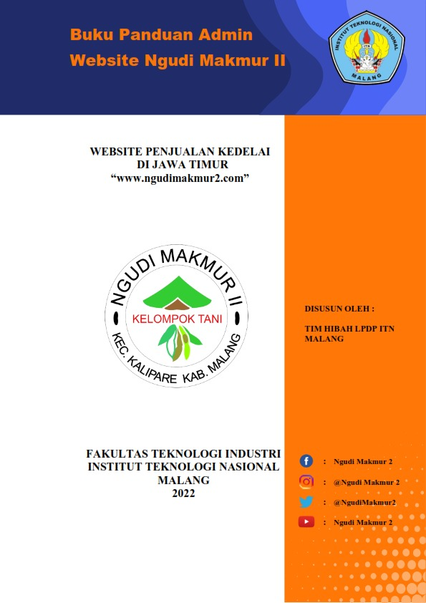
Gambar 2. Cover Manual Book

Login sebagai Penjual :
Berisi beberapa petunjuk dan beberapa gambar berupa : Pengajuan sebagai penjual ( Anggota Kelompok Tani Ngudi Makmur yang berjumlah 105 orang ). Setelah berhasil mengajukan menjadi penjual dan sudah diterima menjadi penjual, maka setelah login tampilan awal terdapat halaman Persediaan Kedelai, Pesanan Baru, Pesanan Dalam Proses, Riwayat Pesanan, dan Ulasan Pelanggan. Selanjutnya memasukkan nama kedelai, jenis kedelai, harga per kg, grade dari kedelai tersebut, stok yang ada saat ini, dan juga foto dari kedelai yang akan dijual, masukkan informasi mengenai keunggulan atau kapan panen dan lain lain dari kedelai tersebut. Apabila sudah memasukkan data data klik “Simpan Data”.

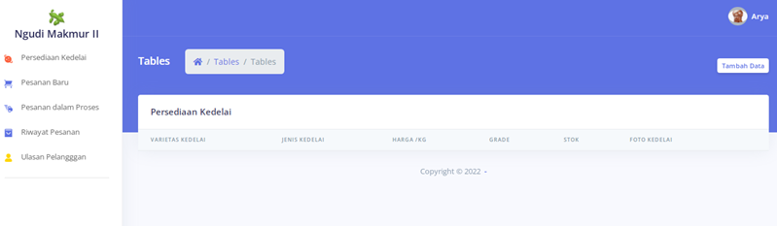
Gambar 3. Tampilan Utama Dashboard Sebagai Penjual
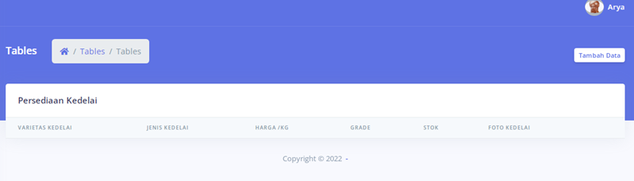
Gambar 4. Tampilan Persediaan Kedelai Penjual

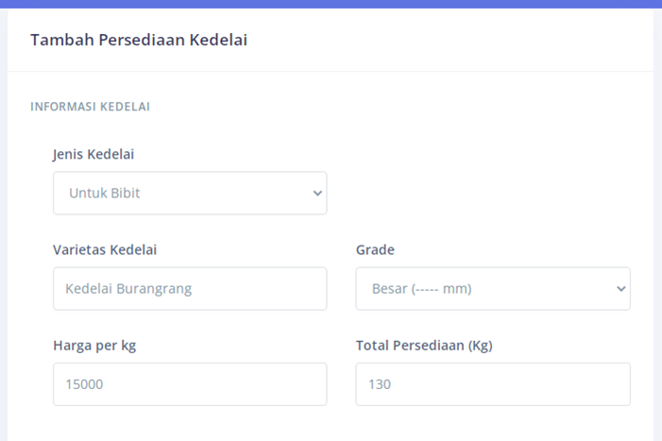
Gambar 5. Tampilan Tambah Persediaan Kedelai

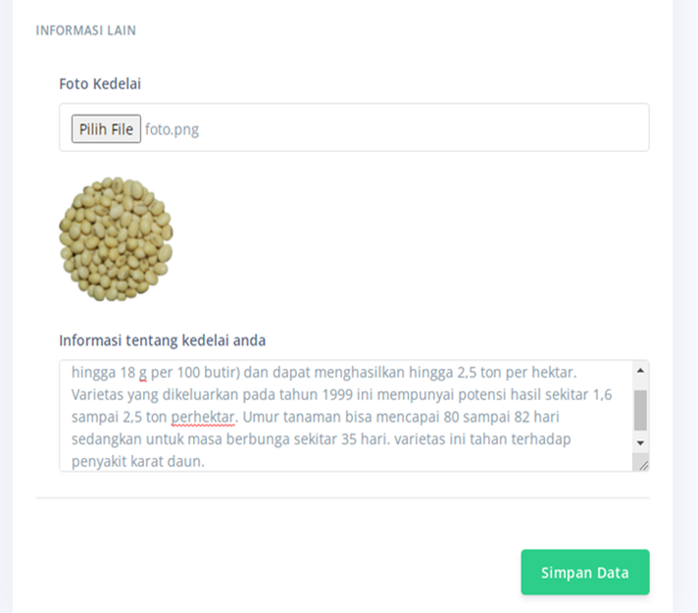
Gambar 6. Tampilan Tambah Kedelai 2

Setelah memasukkan data, bisa dilihat halaman Persediaan Kedelai, Pesanan Baru, Pesanan Dalam Proses, Riwayat Pesanan dan Ulasan Pelanggan. Berikut bahasan semua halaman tersebut. Seperti gambar di bawah ini.
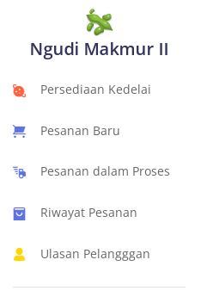
Gambar 7. Tampilan Sidebar

Persedian Kedelai, pada halaman persediaan kedelai yaitu halaman untuk memasukkan data dari kedelai yang akan dijual dan cara memasukkan data seperti diatas tadi.

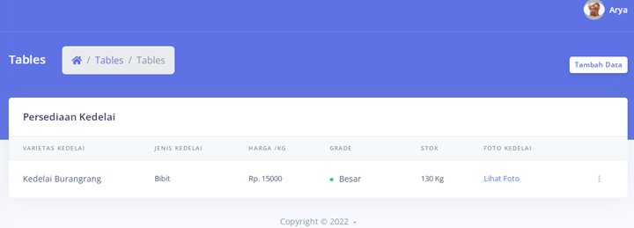
Gambar 8. Tampilan Hasil Setelah Menambah Data Kedelai

Pesanan Baru, pada halaman Pesanan Baru berfungsi untuk melihat, apakah ada pesanan yang baru atau tidak. Apabila ada yang memesan maka akan muncul pada halaman tersebut. Pada Pesanan Baru terdapat ID Pemesan, Nama Pemesan, Jenis Kedelai yang dipesan, Jumlah pesanan, Alamat Pengiriman, Status Pesanan dan aksi. Jika ingin melihat alamat dari pembeli, klik tombol yang bertuliskan “Lihat Alamat” seperti yang ditunjukkan arah panah berwarna oranye. Pada Status Pesanan tersebut bertuliskan “Sudah dibayar” yang menunjukkan bahwa pesanannya sudah dibayar oleh pembeli. Apabila ingin memastikan, bisa melihat bukti pembayarannya pada tombol bertuliskan “Lihat Bukti” yang berwarna biru dan yang ditunjukkan oleh arah panah yang berwarna hitam. Juga bisa mengecek bukti pembayaran tersebut pada rekening BANK. Apabila sudah mengecek semua data tersebut, klik tombol “Proses Pesanan” pada aksi. Seperti gambar 9. Dibawah ini.

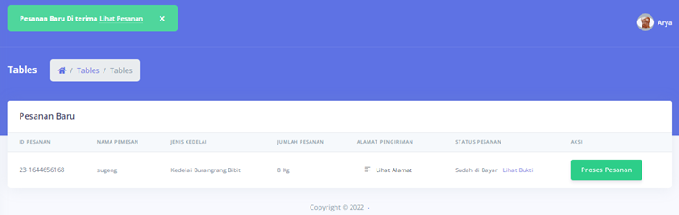
Gambar 9. Tampilan Pesanan Baru
Kemudian akan ada notifikasi lagi untuk mengkonfirmasi pesanan maka klik “Proses Pesanan”, juga bisa mencetak alamat pembeli, dengan cara klik "Cetak Alamat (Pdf)”. Pesanan Baru secara otomatis data pembeli akan hilang dan lanjut ke tahap berikutnya.

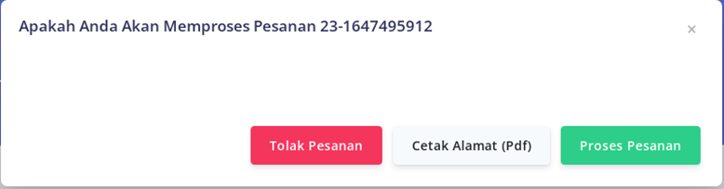
Gambar 10. Tampilan Konfirmasi Pesanan

Pesanan Dalam Proses, pada halaman ini fungsinya hampir sama seperti halaman Pesanan Baru. Pada halamn ini berfokus pada “Status Pesanan”, dimana pada status Status Pesanan bertuliskan “Sedang Diproses”. Pada tahap ini biasanya penjual melakukan packing kedelai terlebih dahulu, kedelai yang akan dikirimkan dan menyiapkan semua pesanan dan memastikan alamat yang akan menjadi lokasi pengiriman. Apabila semua sudah selesai, maka bisa klik “Pesanan Dikirim” untuk mengirimkan Kedelai tersebut.
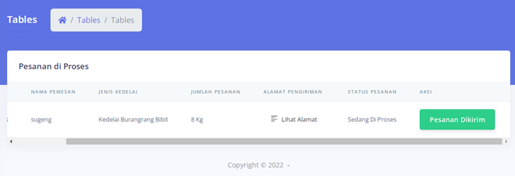
Gambar 11. Tampilan Pesanan Diproses

Kemudian akan ada notifikasi lagi yaitu harus mengisikan nomor resi untuk pesanan yang akan dikirimkan. Nomor Resi adalah nomor bukti pengiriman barang yang didapatkan penerima maupun pengirim barang dari jasa ekspedisi. Nomor resi berguna untuk mengetahui keberadaan paket yang sedang dikirim lewat status resi yang ditampilkan. Jika paket sudah berada ditangan jasa pengiriman, maka silahkan masukkan nomor resi yang akan dimasukkan, kemudian klik “Pesanan Sudah Dikirim”. Seperti gambar 12. Dibawah ini.
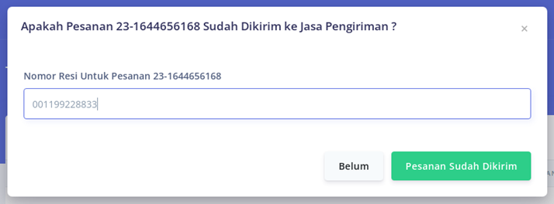
Gambar 12. Tampilan Memasukkan Nomor Resi

Riwayat Pesanan, pada halaman ini, hanya menunggu konfirmasi dari pembeli, Jika pembeli sudah menerima pesanan, maka pembeli akan mengkonfirmasi apabila pesanannya sudah diterima. Pada halaman Riwayat Pesanan akan muncul bahwa pesanan sudah selesai, jika pembeli belum mengkonfirmasi pesanannya maka Riwayat Pesanan tidak akan muncul.
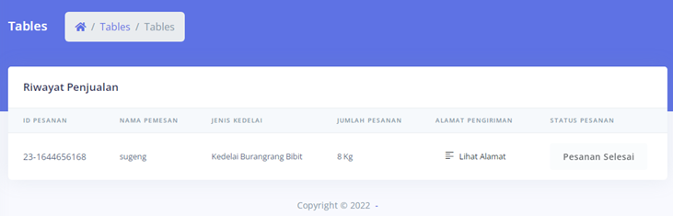
Gambar 13. Tampilan Riwayat Penjualan
Ulasan Pelanggan, pada halaman ini bisa melihat respon dari penjual, berupa komentar atau bintang yang diberikan oleh pembeli.
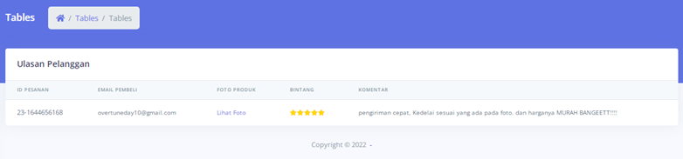
Gambar 14. Tampilan Ulasan Pelanggan

Login Sebagai Super Admin :
Super Admin memiliki peranan penting dalam website ini, yaitu bertugas untuk menerima seseorang yang akan mengajukan sebagai penjual ataupun yang akan berhenti sebagai penjual. Apabila penjual ingin berhenti menjadi penjual maka orang tersebut harus memberitahukan kepada Super Admin agar akun tersebut tidak dipakai oleh orang lain dan akan dihapus menjadi penjual. Seperti gambar 15. Dibawah ini.

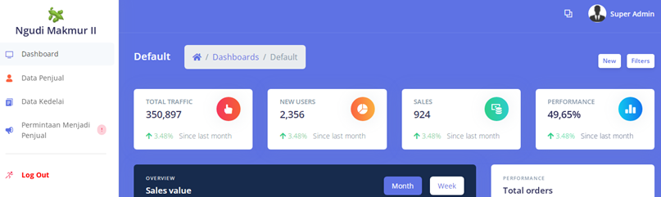

Gambar 15. Tampilan Dashboard Super Admin

Pada akun Super Admin tidak banyak tombol atau button yang digunakan. Disini terdapat beberapa halaman saja, yaitu :
- Halaman Dashboard, pada halaman ini sama seperti gambar diatas.
- Data Penjual, pada halaman ini menampilkan Nama, No.Telp, Detail data-data penjual, dan foto profil. Pada halaman ini hanya melihat data dari penjual yang telah diterima dan telah dikonfirmasi oleh Super Admin.
- Data Kedelai, pada halaman ini menampilkan Nama, Jenis Kedelai, Varietas Kedelai, Grade, Harga Perkilo, Stok (Kilogram), dan Foto Produk. Pada halaman ini ias melihat apa saja produk dari para penjual.

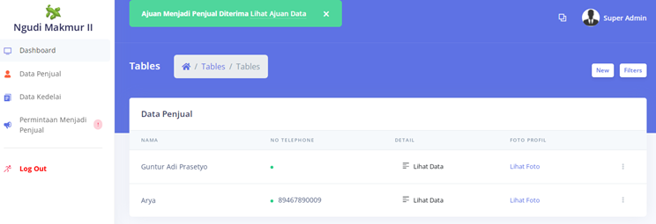
Gambar 16. Tampilan Data Penjual

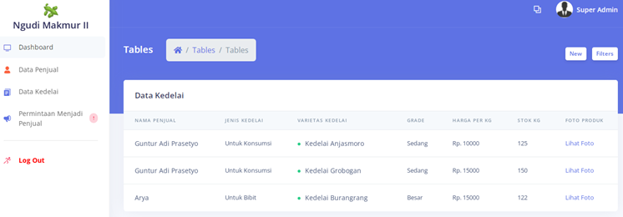
Gambar 17. Tampilan Data Kedelai

Pada halaman ini Super Admin bisa melihat apakah ada seseorang yang ingin menjadi penjual, bisa melihat sejak kapan orang tersebut mengajukan sebagai penjual dan bisa melihat data dari orang tersebut apakah benar atau salah, apabila Super Admin sudah mengecek data dari orang tersebut dan data tersebut benar maka bisa klik tombol berwarna hijau yang bertuliskan “Konfirmasi Data”. Apabila ingin logout atau keluar dari akun maka bisa klik tombol berwarna merah yang bertuliskan “Log Out”. Seperti gambar 18. Dibawah ini.
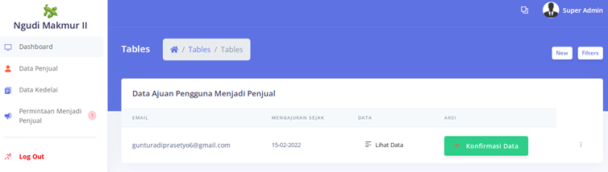
Gambar 18. Tampilan Data Ajuan Menjadi Penjual

Login Sebagai User atau Pembeli :
Pada login sebagai user, tidak dapat disampaikan secara detail pada artikel ini mengingat konten dan gambar yang memerlukan halaman yang banyak yaitu 35 halaman. Maka konten dan gambar yang dituliskan dan ditampilkan bagian yang dianggap mewakili.
Adapun konten login sebagai User atau pembeli terdiri dari :

A.Tampilan Halaman Home (Masuk ke dalam Website terlebih dahulu)

Disini pada tampilan halaman utama Website terdapat tombol Home, Profil, Belanja Online, Varietas Kedelai, Supply Kedelai dan Login pada lingkaran berwarna kuning. Pada lingkaran berwarna biru terdapat tombol “ Unduh Buku Panduan “ yang berfungsi untuk mengunduh buku panduan cara memakai website Ngudi Makmur II, dan yang satunya terdapat tombol “Unduh Video“ untuk mengunduh video penjelasan bagaimana cara menggunakan website Ngudi Makmur II.
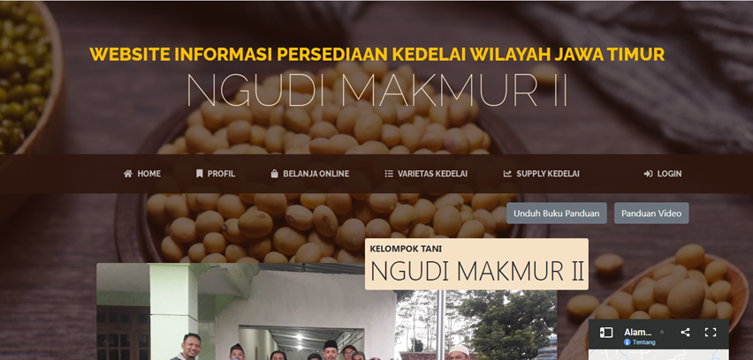
Gambar 19. Tampilan Halaman Awal Website

Pada halaman ini dibuatkan juga persebaran lokasi produksi kedelai di wilayah Jawa Timur. Seperti pada gambar 20. Dibawah ini.

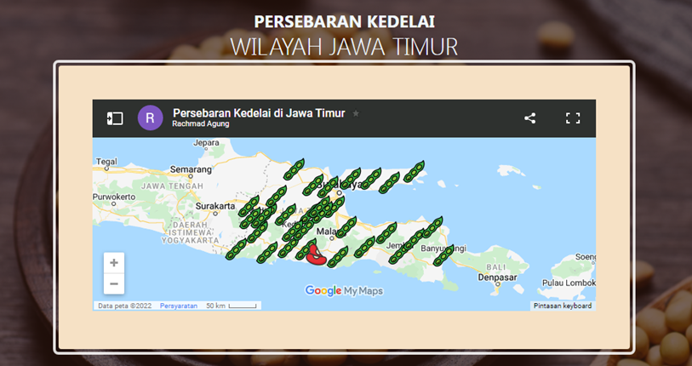

Gambar 20. Peta Persebaran Kedelai Di Jawa Timur

Icon gambar yang berwarna merah adalah lokasi dari Poktan Ngudi Makmur II. Pada lingkaran berwarna hitam berfungsi untuk melihat lebih detail dimana lokasi yang memproduksi Kedelai. Tombol ( + ) berfungsi untuk melihat lebih dekat atau lebih detail dimana lokasi yang akan lihat ( Zoom In ) dan Tombol ( - ) berfungsi untuk melihat lebih jauh atau lebih luas peta lokasi ( Zoom Out ).

B.Tampilan Halaman Profil
Pada halaman Profil ini terdapat informasi sejarah maupun hasil produk dari Poktan Ngudi Makmur II.
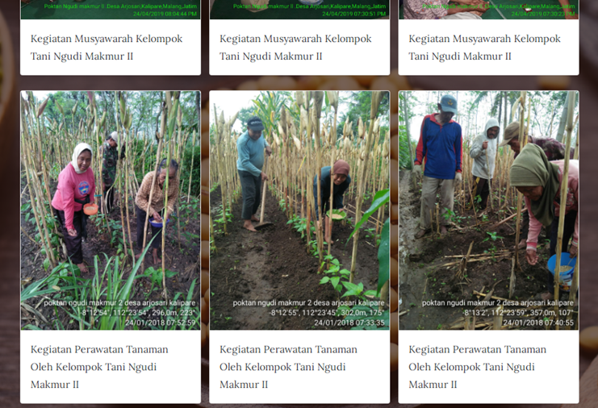

Gambar 21. Kegiatan Poktan Ngudi Makmur II

C. Tampilan Halaman Belanja Online

Disini terdapat tombol pencarian untuk mencari kedelai yang diinginkan. Untuk pencarian bisa berdasarkan nama kedelai, jenis kedelai, grade kedelai. Kemudian terdapat tampilan gambar dari product kedelai. Apabila diklik pada gambar kedelai tersebut maka akan muncul nama petani dari penjual kedelai. Seperti gambar 22. Dibawah ini.

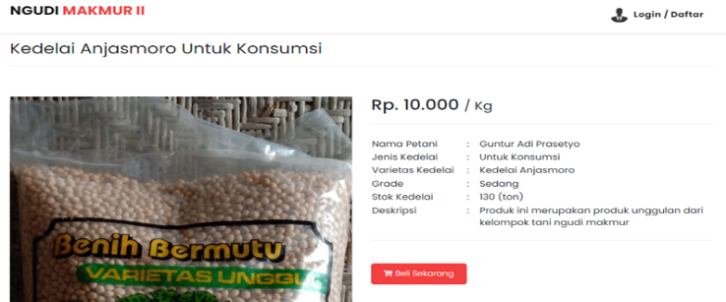

Gambar 22. Memilih Product Kedelai

D. Tampilan Halaman Varietas Kedelai

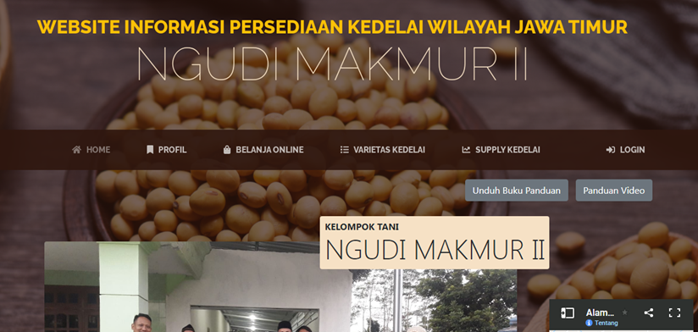

Gambar 23. Halaman Varietas Kedelai

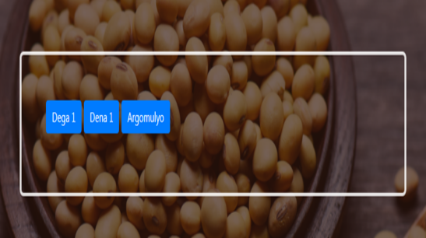

Gambar 24. Halaman Awal Varietas Kedelai

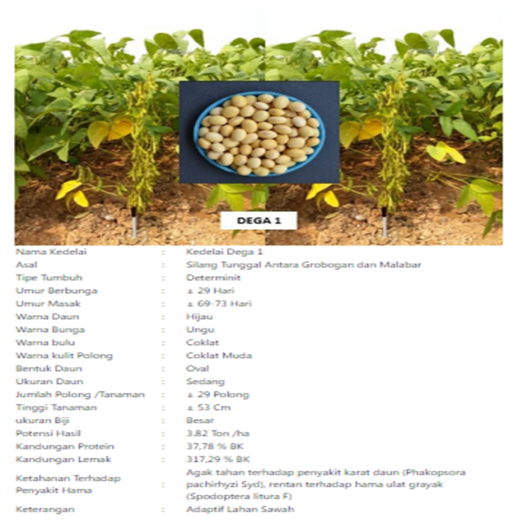

Gambar 25. Kriteria Kedelai Secara Rinci

E. Tampilan Halaman Supply Kedelai

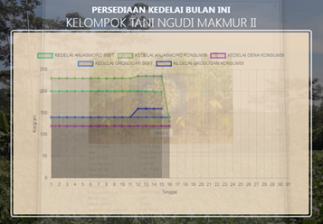

Gambar 26. Grafik Persediaan Kedelai

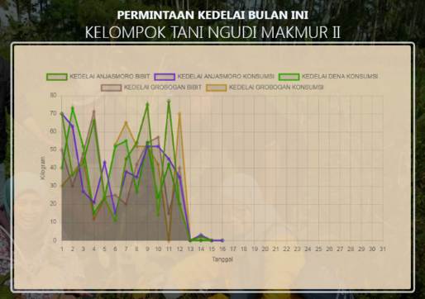

Gambar 27. Grafik Permintaan Kedelai

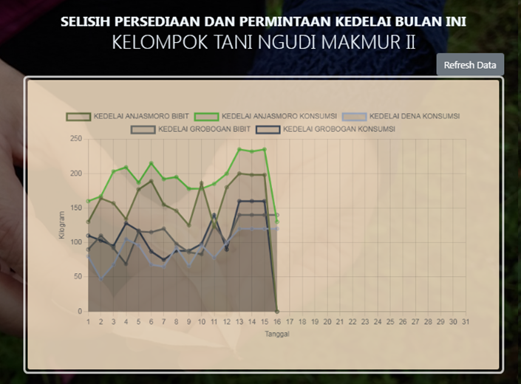

Gambar 28. Grafik Selisih Permintaan dan Persediaan

Berikut isi dari web yang tidak dibahas pada jurnal ini, mengingat terbatasnya halaman penyampaian. F. Tampilan Halaman Login ; G. Cara Membuat Akun; H. Cara Mengajukan Menjadi Penjual ; I. Cara Membeli Sebuah Product

PENUTUP
Website penjualan online (e-commerce) yang dibangun pada Gapoktan Ngudi Makmur II bukan menggantikan sistem yang lama, namun menambahkan sistem menjadi online, aktifitas yang sebelumnya masih offline. Berdasarkan hasil analisa dan perancangan sistem yang di bangun, maka diambil kesimpulan sebagai berikut :
- Dengan adanya website ini maka Gapoktan Ngudi Makmur II dapat memperluas pasar. Konsumen juga lebih mudah mendapatkan informasi tentang produk tanpa harus dating ke Gapoktan Ngudi Makmur II.
- Dengan adanya sistem penjualan online (e-commerce) dapat memudahkan proses transaksi yang selama ini sifatnya konvensional menjadi lebih modern dengan transaksi online. Pelanggan yang berada di luar Gapoktan Ngudi Makmur II dapat melakukan transaksi tanpa harus datang ke Gapoktan Ngudi Makmur II.
- Dengan adanya website ini dapat mempermudah dalam membuat laporan penjualan yang sebelumnya masih manual.

DAFTAR PUSTAKA
- Direktorat Jenderal Tanaman Pangan. Road Map Peningkatan Produksi Kedelai Tahun 2010-2014. Jakarta: Kementan; 2010.
- Heriyanto. Upaya Percepatan Respon Petani Dalam Peningkatan Kontribusi Varietas Unggul Kedelai Terhadap Pendapatan Daerah Jawa Timur. CAKRAWALA. 20 Mei 2012; 6(2):114–28.
- Direktorat Pangan dan Pertanian, Studi Pendahuluan Rencana Pembangunan Jangka Menengah Nasional (RPJMN) Bidang Pangan dan Pertanian 2015-2019 Kementerian Perencanaan Pembangunan Nasional, Badan Perencanaan Pembangunan Nasional, 2013.
- Budiharti N, Praktikto, Soeparman S, dan Santoso PB. Analisa Faktor Produksi Untuk Mencukupi Ketersediaan Kedelai Nasional. SAINTEK. 2015; 1.
- Chopra S, Meindl P. Supply Chain Management: Strategy, Planning, and Operation. 6th ed. Illinois:Nortwestern University, 2013. 529 p.
- Colfer CJP, and Prabhu R. Collaborative Management an Informal Series Resources for the Future Press/CIFOR, Washington, D.C. 2005.
- Suryanto MH. Sistem Operasional Manajenmen Distribusi Digital, Gramedia Widiasarana. 2016. 186 p.
- Che J, Duan Y, Zhang T, Fan J. Study on the security models and strategies of cloud computing. Procedia Eng. 2011;23:586–93.
- Ramakrishnan R, Gehrke J. Database Managemen System, 3rd ed. New York: The McGraw-Hill Companies, Inc. 2003. 1104 p.
- Budiharti N, Praktikto, Soeparman S, dan Santoso PB. Alternatif Model Ketersediaan Kedelai Nasional Untuk Meningkatkan Produksi Guna Mencapai Swasembada, SENIATI. 2016.

